بسمه تعالی



دانشگاه صنعتی شریف

تبدیل‌کننده اعداد دو رقمی دهدهی به دودویی

آزمایشگاه معماری کامپیوتر

کیان بهادری (۹۹۱۰۵۳۱۲)

امیرحسین براتی (۹۹۱۰۱۳۰۸)

# هدف آزمایش

در این آزمایش قصد داریم با استفاده از یک مدار ترتیبی، یک تبدیل‌کننده اعداد دهدهی به اعداد دودویی بسازیم. برای سادگی، فرض می‌کنیم که تعداد ارقام ورودی برابر با ۲ باشد. بنابراین عدد وارد شده حداکثر میتواند ۹۹ و حداقل ۰ باشد. با توجه به این موضوع به حداقل ۸ بیت برای نمایش دودویی عدد وارد شده نیاز خواهیم داشت. حال به شرح آزمایش می‌پردازیم.

# شرح آزمایش

در ابتدا عدد را از ورودی دریافت می‌کنیم. ابتدا یک بیت به سمت راست شیفت می‌دهیم. دقت کنید که کم‌ارزش‌ترین بیت عدد پس از سمت چپ وارد یک شیفت رجیستر شود که در واقع همان جواب نهایی در همین شیفت رجیستر قرار خواهد گرفت. سپس در صورتی که در هر رقم، بیت ۴ام برابر با یک بود، از آن رقم ۳ را کم می‌کنیم. این دو مرحله را تا جایی تکرار می‌کنیم که عدد ورودی قرار گرفته برابر صفر شود.

البته می‌توان به جای این که صفر شدن عدد ورودی را ملاک تمام شدن عملیات مدار قرار دهیم، این مدار را به تعداد ثابتی شیفت دهیم با عدد به صفر برسد. با توجه به این موضوع و این که عدد دو رقمی در نمایش دهدهی به ۸ بیت احتیاج دارد، کافی است عدد ورودی را به تعداد هشت بار شیفت بدهیم.

اکنون با توجه به موارد فوق، به پیاده‌سازی مدار آزمایش می‌پردازیم.

# پیاده‌سازی آزمایش

برای پیاده‌سازی مدار خود، چهار بخش را در نظر می‌گیریم. بخش اول که در واقع برای تغییر وضعیت مدار حالت از شیفت به حالت کاهش و برعکس استفاده میشود. برای این کار میتوانیم از یک ثبات استفاده کنیم. به این صورت که در صورتی که خروجی ثبات برابر صفر بود، یعنی در حالت شیفت قرار داریم و در غیر این صورت، در حالت کاهش قرار داریم.

$$Q_{0}=0 \left(shift mode\right)$$

$$Q_{0}=1 \left(reduce mode\right)$$

علاوه بر این در ابتدای شروع کار مدار، این ثبات باید ریست شود و در حالت شیفت قرار بگیرد. بنابراین شکل مدار نهایی این بخش به صورت زیر خواهد بود:

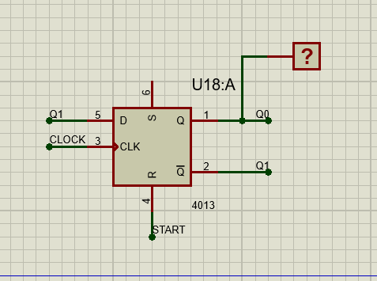

بخش دوم مدار، همان بخش شیفت دهنده عدد ورودی است. منطق این بخش به این صورت پیاده شده است که در ابتدا اگر مدار شروع به کار کرده بود، عدد ورودی در هر بخش لود شود. در صورتی که در حالت شیفت بودیم، مدار باید عدد موجود در ثبات را به سمت راست شیفت بدهد. در صورتی که حالت کاهش بودیم، باید قسمت شمارنده مدار عدد موجود خود را ثابت نگه دارد. همین طور در صورتی که در این رقم، بیت اخر برابر یک باشد، باید از آن رقم عدد ۳ کم شود و در صورتی که این بیت برابر صفر بود، تغییری پیدا نکند. به همین خاطر این عدد را با صفر جمع می‌کنیم. با توجه به موارد گفته شده مدار این بخش به صورت زیر خواهد بود:

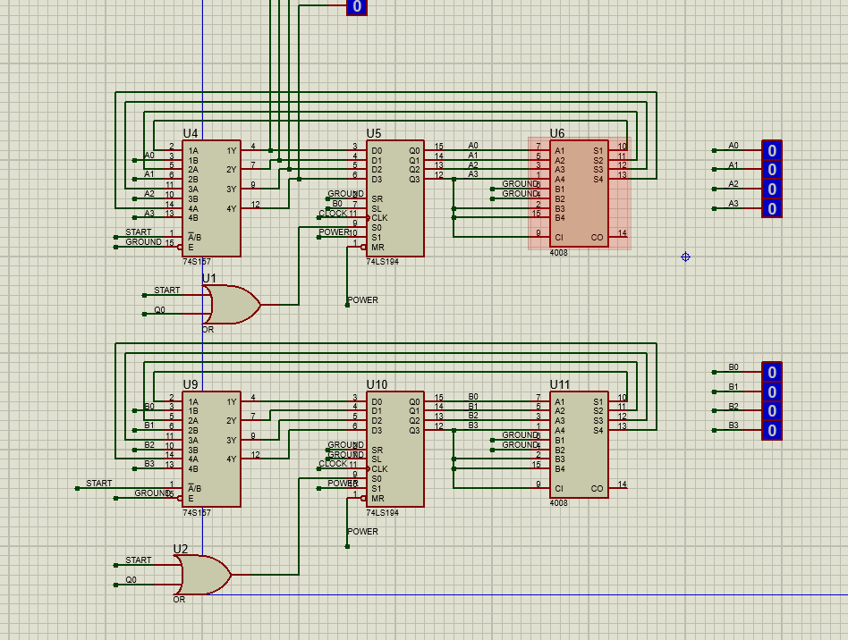

اکنون به بخش سوم مدار که همان شمارنده است می‌رسیم. وظیفه این بخش این است که در ابتدای شروع به کار مدار عدد ۸ را لود کند. در صورتی که در حالت شیفت بودیم، یکی از عددی که در ثبات وجود دارد کم کند و در غیر این صورت، عدد موجود در شمارنده را حفظ کند. همینطور این مدار با رسیدن به صفر باید خروجی END را ایجاد کند و از ایجاد تغییر در خروجی مدار، خودداری کند. با توجه به این موارد، مدار این قسمت هم به صورت زیر خواهد بود:

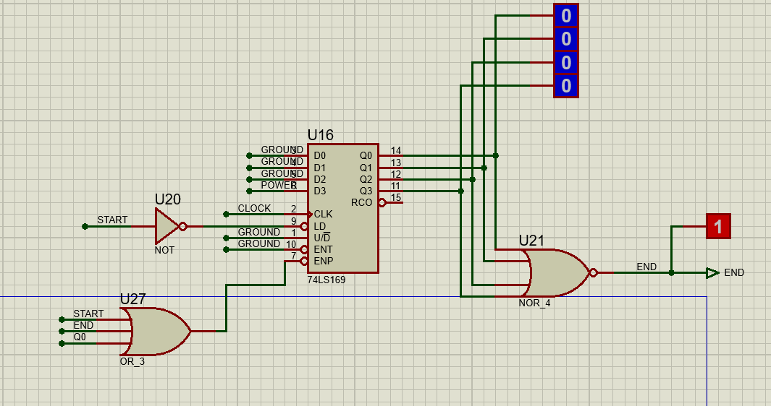

بخش چهارم مدار، همان بخش نمایش خروجی است. در صورتی که در حالت شیفت بودیم، این بخش باید به سمت راست شیفت بخورد و کم‌ارزش‌ترین بیت موجود در ثبات ورودی را پرارزش‌ترین بیت خود قرار دهد. در صورتی که در حالت کاهش بودیم، باید مقدار موجود در ثبات‌ خود را حفظ کند. اگر کار مدار به پایان رسیده بود، باید عدد موجود در خود را ثابت نگه دارد و تغییری در آن ایجاد نکند. با توجه به این موارد، طراحی این بخش به صورت زیر خواهد بود:

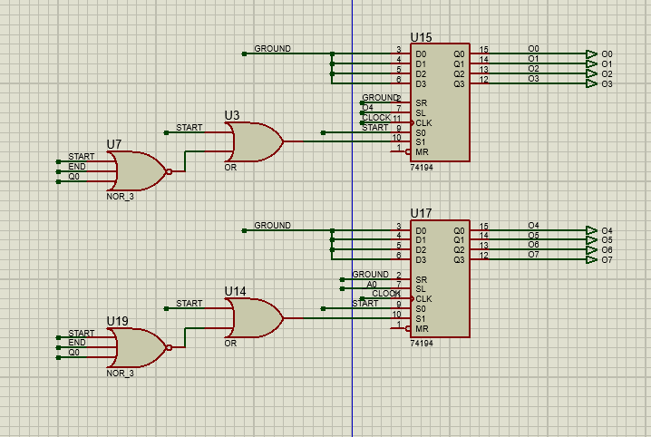

با توجه به موارد گفته شده، شمای کلی مدار به صورت زیر خواهد بود:

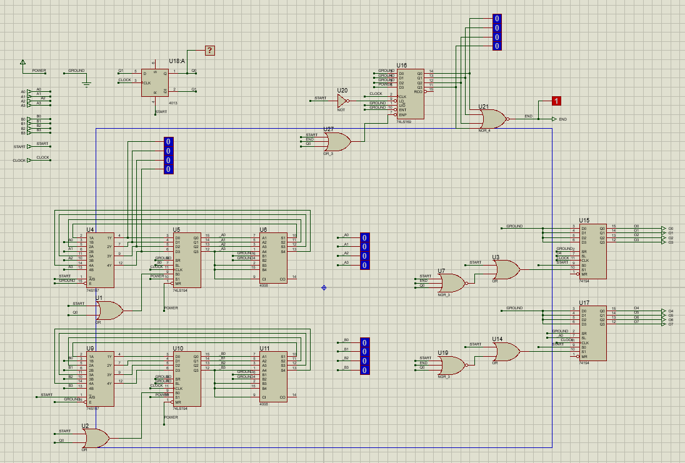

پایان